СХЕМА МАРШРУТА
перевозки организованной группы детей автобусом 01.01.2019__ по маршруту:
___________________________________________________________________________________________________________

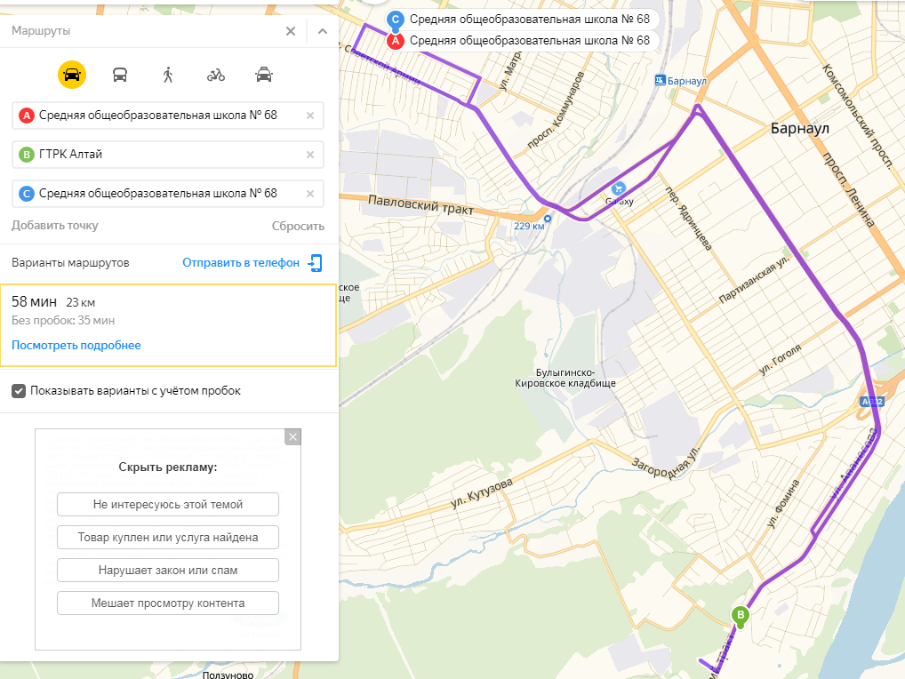

Время выезда: 12.30 ч. 01.01.2019 года

12.30ч встреча группы, посадка в автобус (ул. А. Петрова, 130)
12.30-13.10ч 40мин Движение 13 км (пр-т Красноармейский)
13.10ч – 14.50ч 01ч40мин Экскурсия по ГТРК «АЛТАЙ» (Змеиногорский тракт, 27)
14.50ч –15.30ч 40мин Движение 12 км (пр-т Строителей)
15.30ч – прибытие в учебное заведение.
Окончание программы.

Менеджер ООО «Охота» _________ А.А. Миллер

